PANDUAN PENGAJUAN PROPOSAL PROGRAM 110 INOVASI INDONESIA 2018

Sekilas Informasi mengenai Program 110 Inovasi Indonesia 2018
Program 110 Inovasi Indonesia merupakan seleksi karya inovasi yang diselenggarakan oleh Business Innovation Center (BIC) didukung oleh Kementerian Riset, Teknologi, dan Pendidikan Tingggi. Program ini telah berlangsung sejak tahun 2008 yang merupakan serial dari 100+ Inovasi Indonesia.
Berikut adalah grafik perkembangan jumlah karya inovasi civitas akademika UI yang dimuat dalam buku Inovasi Indonesia BIC.

2016
2015
2014
2013
0
0
1
5
10
10
15
20
21
25
Grafik 1. Jumlah Karya Inovasi UI dalam buku serial 100+ Inovasi Indonesia

Pada program ini, inovasi yang dimaksud adalah kegiatan penelitian, pengembangan, dan/atau perekayasaan yang bertujuan mengembangkan penerapan praktis nilai dan konteks ilmu pengetahuan yang baru, atau cara baru untuk menerapkan ilmu pengetahuan dan teknologi yang telah ada ke dalam produk atau proses produksi.

Inovasi prospektif yang diterima adalah:
- Kegiatan penelitian dan pengembangan pada tahapan riset dasar atau riset terapan yang belum melewati tahap prototype atau uji lapangan, tidak termasuk dalam kategori “inovasi”.
- Karya inovasi dikategorikan prospektif, apabila pada saat diajukan keseluruhan proses inovasi belum selesai. Artinya potensi pendaya-gunaan secara ekonomis maupun komersial belum dilakukan, atau masih dilakukan secara terbatas; sehingga masih dapat ditawarkan sebagai peluang ekonomis/komersial kepada investor.

Materi Pengajuan Proposal
Sebagai persiapan mengikuti seleksi tersebut, Direktorat Inovasi dan Inkubator Bisnis akan membantu inovator-inovator dari kalangan mahasiswa dan dosen UI dalam proses pendaftaran proposal.

Berikut dokumen yang diperlukan untuk mengikuti seleksi 110 Inovasi Indonesia 2018:
- Proposal BIC 110 (terlampir)
- 1 buah file presentasi (panduan terlampir)
- 2 buah foto dengan resolusi baik (minimum 2 mega pixels). Setiap file maksimum berukuran 1 MB

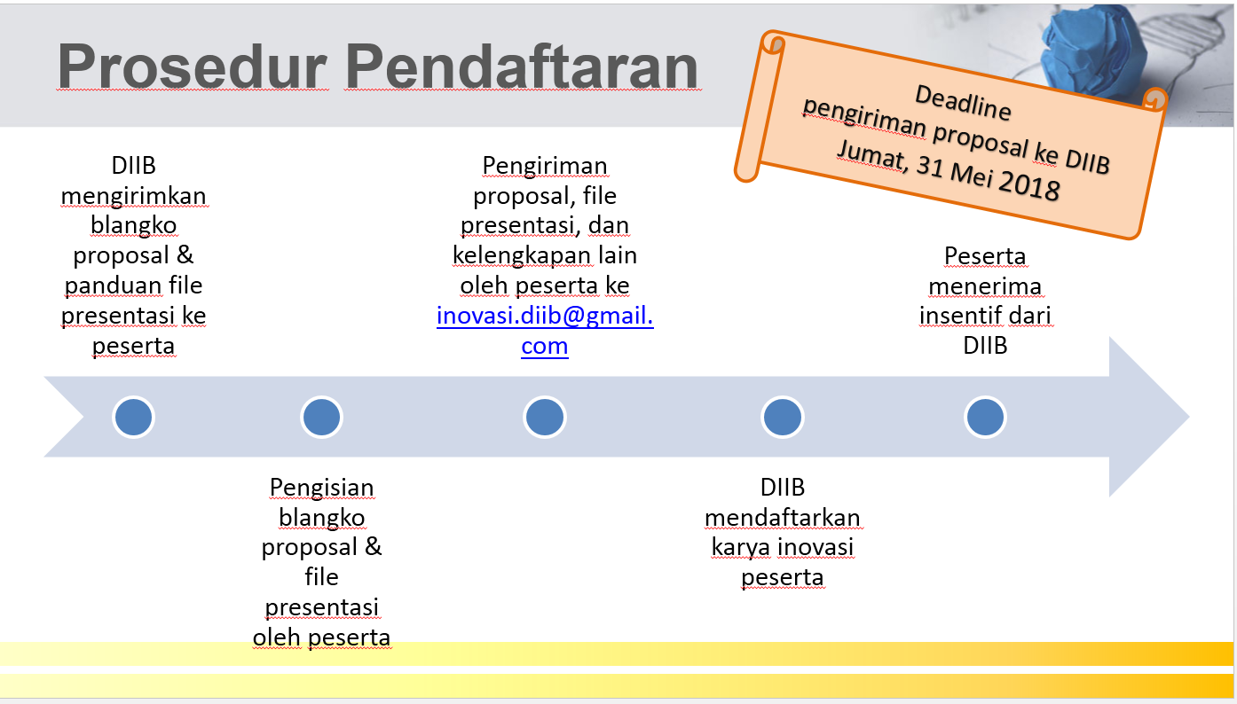

Informasi Lebih Lanjut
Data-data yang diperlukan, seperti proposal, file presentasi, dan file pendukung lainnya (foto/gambar) dapat dikirimkan ke DIIB dalam bentuk softcopy. Selain itu, DIIB juga melayani konsultasi mengenai program tersebut. Berikut adalah kontak dan alamat DIIB.

Direktorat Inovasi dan Inkubator Bisnis (DIIB) Gedung ILRC Lantai 1 Kampus UI, Depok Whatsapp: 0812-9886-9356
Email: inovasi.diib@gmail.com Website: www.diib.ui.ac.id

Inovator dapat juga mengakses website resmi atau pun menghubungi kontak BIC untuk informasi lebih detail:
Telp. 021 – 7560163-4
Email: info@bic.web.id Website: http://www.bic.web.id

